Ejercicio 5-3:

Procesamiento de Formularios con Javascript:

Enunciado

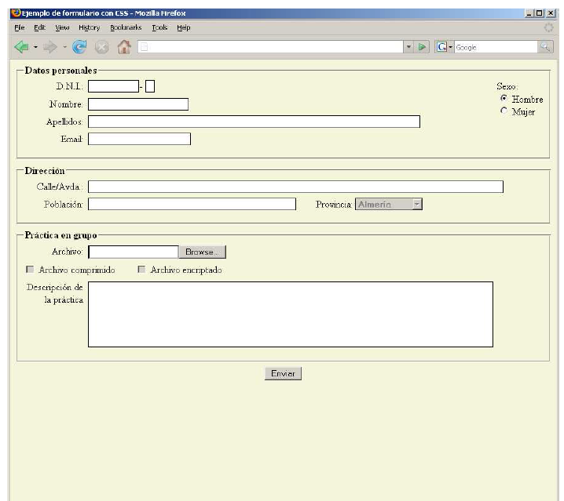

1. Crear el código javascript de procesamiento.

Utilizando el archivo “formulario.html” como base (figura 1), cree un fichero de Script y asócielo. En este fichero de Script estarán las instrucciones necesarias para validar los datos del formulario antes de ser enviados. Se deberá validar que:

- DNI, email, nombre y apellidos no estén vacios.

- Comprobar que la letra del DNI es correcta siguiendo el siguiente algoritmo (en seudocódigo):

tabla[23]=[T,R,W,A,G,M,Y,F,P,D,X,B,N,J,Z,S,Q,V,H,L,C,K,E]

modulo = dni %23;

letra = tabla[modulo];

- La provincia sólo se pueda seleccionar en caso de que se haya introducido alguna dirección o población. (Para activar y desactivar, usar propiedad “disabled”);

- Forzar que las cajas de selección “Archivo comprimido” y “Archivo encriptado” sólo se seleccionen si se ha seleccionado previamente un archivo. Asimismo que la descripción de la práctica sólo se introduzca en caso de haber seleccionado un archivo y además en caso de introducirse el archivo sea obligatoria dicha descripción.

2. Mostrar mensajes de error

Una vez comprobados los distintos campos, muestre los errores:

· En primer lugar utilice una ventana emergente de aviso (figura 2).

· En segundo lugar, cree un bloque (DIV) dentro del HTML y muestre el error dentro de el DIV utilizando el atributo innerHTML. (figura 3)

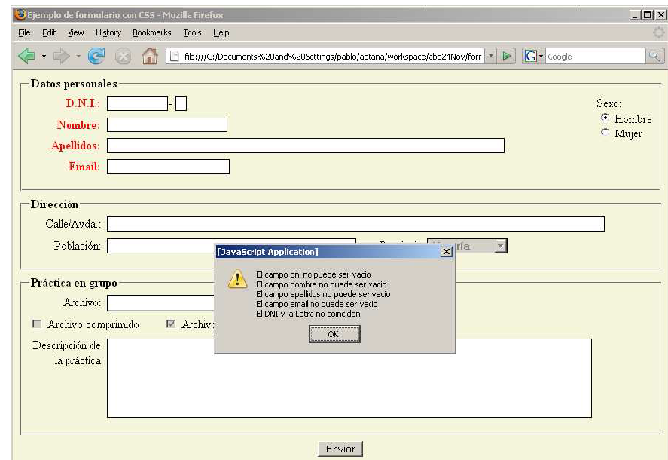

3. Posibles Extensiones:

- Comprobar que el correo electrónico introducido sea correcto siguiendo el patrón:

nombre@dominio.ext (Se puede usar la clase predefinida RegExp)

- Alterar el estilo de los elementos “label” para que el texto sea de color rojo en caso de que se haya cometido un error. (Figura 2 y 3)

